DZIEŃ DRUGI (26.05.2020 R.)

TEMAT: ZABAWY Z MAMĄ I TATĄ.

PRZEBIEG:

Zabawa "Witamy się wybraną częścią ciała" - Dzieci i rodzice tańczą przy akompaniamencie muzyki (piosenka "Wyginam śmiało ciało"). Na przerwę w muzyce staja naprzciwko siebie i witają się ze sobą np. rękami, nosami, czubkami butów, łokciami, policzkami.
link do piosenki "Wyginam śmiało ciało": https://www.youtube.com/watch?v=0O2ubAf40fo

Zabawa „Skojarzenia” cel: rozwijanie giętkości myślenia, oryginalności skojarzeń, umiejętności wychwytywania związków między pozornie różnymi przedmiotami lub pojęciami.
Rodzic zaczyna zabawę, mówiąc dowolne słowo, np. „słońce”. Następnie dziecko mówi słowo kojarzące się z tym, co powiedział rodzic, np. „gorąco”, „żółte”. Dziecko, jeśli podało odpowiednie słowo mówi następne a rodzic podaje skojarzenia np. „lato” („morze”, „piasek”, „babki”...).

Zabawa "Rzeźbiarz". Rodzice są plasteliną, z której dzieci modelują różne figury. Mogą być stojące, siedzące lub leżące. Rodzice poddają się działaniu dzieci. Na zakończenie pracy dzieci nadają nazwę swojej rzeźbie. Następuje zamiana :)

Masażyk z mamą i tatą – masażyk z piórkami. Dzieci z rodzicami w parach przedmuchują do siebie piórka oraz głaszczą piórkami po ręce, nodze.

Spacer z rodzicami – opowieść ruchowa
Rodzic ruchem ilustruje czynności, o których opowiada. Dzieci odtwarzają ruch rodzica.
Jest miesiąc maj i świeci słońce (ręce uniesione ku górze, palce rąk rozpostarte). Trzymamy mamę i tatę za ręce i idziemy na spacer (dzieci trzymają rodziców za ręce i spacerują po pokoju). Idziemy parkową alejką, gdzie rosną wysokie drzewa (wspięcie na palce, ręce uniesione w górę). Słyszymy szum fontanny (naśladowanie głosem: szsz, szsz, szsz). Z rodzicami bawimy się w berka i biegamy dookoła fontanny (bieg po pokoju). Wszyscy się zmęczyli i siadają na ławce w parku (siad na dywanie).

Moje zabawy z mamą i tatą – rysowanie dowolnie wybranym narzędziem plastycznym (dowolne kredki, ołówek, flamastry)

Zabawa „Zgadnij, o kogo chodzi.” cel: kształcenie umiejętności rozpoznawania poszczególnych członków rodziny po charakterystycznych cechach wyglądu zewnętrznego oraz wykonywanych czynnościach.
Rodzic opisuje jednego z członków rodziny np. mamę: - nosi sukienki, spódnice i spodnie, lubi chodzić na wysokich obcasach, gdy byliśmy mali karmiła nas piersią …. . Dzieci powinny zgadnąć o kogo chodzi.

„Przyjęcie dla mamy i taty” – zabawa tematyczna. cel: kształcenie umiejętności odzwierciedlania w zabawie poznanej rzeczywistości, odgrywania ról społecznych, utrwalenie sposobu prawidłowego nakrycia stołu /ustawienie naczyń i ułożenie sztućców/.

Prace do wykonania w domu

Podręcznik- karty pracy
4 latki -cz. 4 str. 22
5 latki - połącz obrazy z właściwymi figurami, pokoloruj figury na odpowiednie kolory

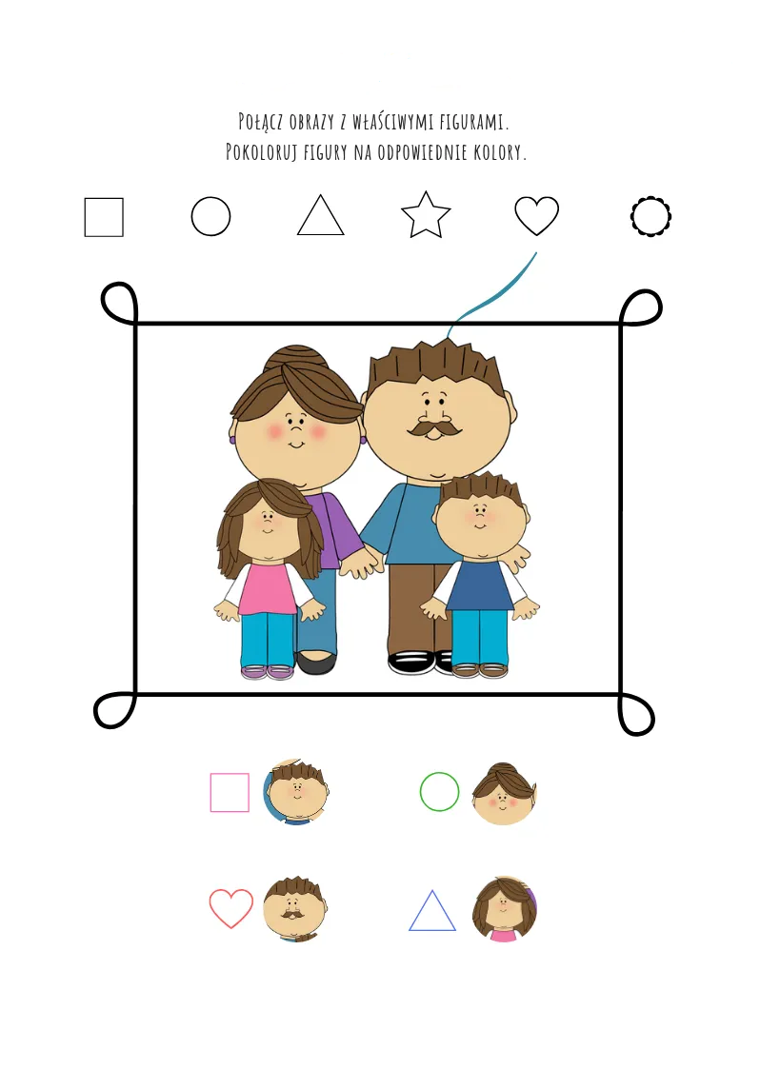

Ćwiczenia ruchowe (do wyboru)
https://www.youtube.com/watch?v=Bwi8nn9dB1g
https://www.youtube.com/watch?v=Y4lnJz2BTJY
https://www.youtube.com/watch?v=g63ejAMTHM4
https://www.youtube.com/watch?v=pmnhbsuwg74

Życzymy udanej zabawy!:)

